Муниципальное бюджетное дошкольное образовательное учреждение
детский сад №469 г. Челябинск

Спортивное развлечение
«Все на стадион»
для старшей группы
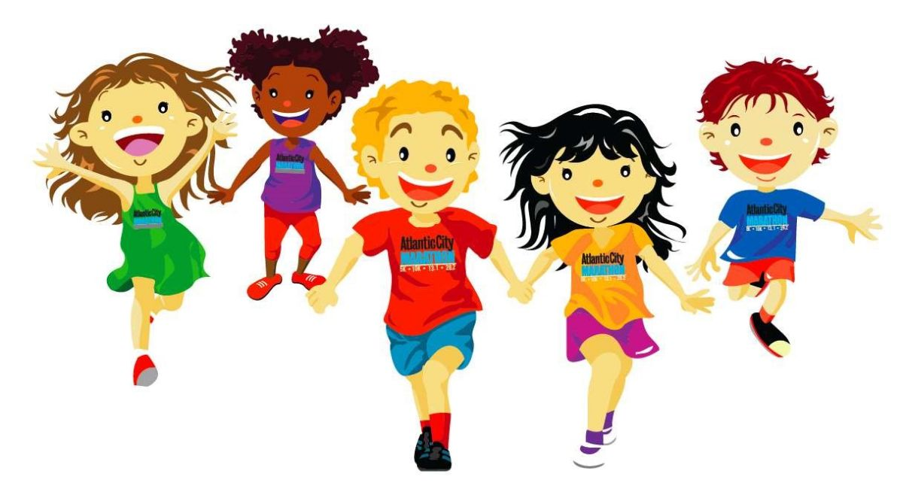

Сценарий спортивного развлечения «Все на стадион» для старшей группы
Время проведения: ноябрь.
Цель: создать у детей радостное, веселое настроение, совершенствовать двигательные навыки, закрепить дружеские отношения между детьми.
Предшествующая работа: подвижные игры с бегом, прыжками, метанием, игры-эстафеты.
Оборудование: нитки с привязанными на них палочками (можно карандашами) по количеству детей; обручи 2шт; стойки; эстафетные палочки 2шт.; веревка 1,5 м; 2 большие ложки; шишки по количеству детей; мягкие маленькие мячики 2 шт; фонограмма.
Ход досуга: Дети под веселую музыку входят в зал.
Ведущий: здравствуйте ребята, какие вы спортивные. Скажите мне, вы любите спорт? (ответы детей)
Ведущий: а сейчас, что- бы нам лучше настроиться на соревнования, давайте проведем веселую разминку (проводится физ. разминка под фонограмму «Эй, лежебоки, а ну-ка вставайте»)
Первая наша игра – «Веселая рыбалка»
Могут участвовать все дети.
Ход игры:
Участники игры привязывают к своему поясу нитку, чтобы она была
как «хвостик» сзади. К концу нитки привязана маленькая палочка –
это «рыбка». Нитка должна быть такой длины, чтобы «рыбка» лежала на земле.
Играющие по команде разбегаются и стараются «поймать» друг у друга «рыбку», т.е. наступить на палочку. Оборванную «рыбку» нужно подобрать с пола. Тот, у кого «рыбка» оторвалась, выходит из игры. Победитель тот, кто поймал больше всего рыбок.
Ведущий: Ну вот, веселые рыбаки рыбки наловили,
Следующая игра. называется «Веселые змееловы».
Ход игры:
Выходят 2 игрока. На площадку кладут веревку – это «змея».
На расстоянии 3-4 метров от нее с двух сторон ставят «пеньки» (это могут быть стульчики). Игроки становятся каждый возле своего «пенька». Ведущий подает знак « Раз, два, три – змею лови!», игроки обегают круг вокруг 2-х стульев и возвращаются к своему «пеньку», садятся на него и выдергивает из-под стула веревку -«змею». Кто первым ухватил веревку, тот победитель. Игра повторяется 2-3 раза с другими игроками.
Ведущий: молодцы ребята, мы с вами хорошо размялись перед соревнованиями. Но перед тем как начать наши соревнования, я хочу проверить как хорошо вы знаете виды спорта. Ведь не зря мы с вами находимся на спортивном стадионе.
Загадки:

1. На полных трибунах крики и свист,
Мчится к воротам с мячом (футболист)

2.Шарик над столом порхает,
От ракетки убегает.
Что за классная игра?
Угадайте, детвора… (теннис)

3. В этом спорте игроки
Все ловки и высоки.
Любят в мяч они играть
И в кольцо его кидать.
Мячик звонко бьет об пол,
Значит, это (баскетбол)

4.Любого ударишь – Он злится и плачет.
А этого стукнешь – От радости скачет! (мяч)

5. Ежедневно, встав с постели,
Поднимаю я (гантели)

6. Есть у нас коньки одни,
Только летние они.
По асфальту мы катались
И довольными остались (ролики)

7. Как только утром я проснусь,
Присяду, встану и нагнусь – Все упражненья по порядку!
Поможет вырасти (зарядка)

7. Зеленый луг, Сто скамеек вокруг,
От ворот до ворот Бойко бегает народ.
На воротах этих Рыбацкие сети (стадион)

8. Я его кручу рукой, и на шеи и ногой, и на талии кручу,
И ронять я не хочу (обруч)
Ведущий: молодцы. И все то вы знаете, но пришла пора посмотреть на деле какие вы спортсмены.

Построение в две колонны.
1 эстафета: «Классики». (обручи, стойки)
Напротив каждой команды обручи-классы. Дети пропрыгивают классы, возвращаются прыжками обратно, передают эстафету.
2 эстафета: «Норки». (4 больших обручей, 2 эстафетные палочки).
Пролезть в 2 больших обруча-норки, обежать стойку, вернуться бегом назад, передать эстафету.
3 Эстафета «Донеси – не урони». (2 мешочка с песком)
Дети каждой команды по очереди несут на голове мешочек с песком до поворотной отметки и возвращаются назад бегом. У линии старта передают эстафету следующему касанием руки.
4 эстафета. «Попади в цель».
У каждого ребенка в руке мягкий маленький мяч. Участникам необходимо попасть мячом в цель (бросить его в обруч). Оценивается общее число попаданий в каждой команд
5 эстафета: «Принеси шишку в ложке»
Каждый игрок команды переносит по одной шишке в ложке в своё ведёрко, затем передаёт ложку следующему игроку
Ведущий: молодцы ребята! Сегодня вы показали всем, что вы самые быстрые и ловкие. Спорт помогает справиться со всеми болезнями и плохим настроением! Спасибо вам ребята!
Ведущий: Мы со спортом крепко дружим,
Спорт для всех нас, очень нужен,
Спорт – здоровье, спорт – игра.
Скажем спорту мы - УРА!
На этом наш веселый стадион закрывается. Детям раздаются медальки с надписью «Самые ловкие и быстрые»
До новых встреч!

